基于Javamail的邮件收发系统使用说明书

基于Javamail的邮件收发系统是一款简单、方便、快捷的邮件系统。它能实现邮件的接收与发送，并能完成附件的传输，具有较好的人机交互性，易于使用。
开发环境：JDK1.6 + Windows平台
开发技术：Javamail
开发工具：Eclipse3.4
运行环境：PC上需安装JDK1.6，且正确配置环境变量。
系统基本功能如下：
(1) 收取并显示POP3邮件服务器上指定邮箱的邮件；
(2) 使用SMTP邮件服务器发送邮件；
(3) 邮件附件的发送与接受；
(4) 删除邮件；

具体操作步骤如下：
- 打开javamailsystem文件夹，找到javamail.jar可执行文件，双击该执行文件，即可打开Javamail邮件收发系统客户端软件。进入该系统后，首先选择“POP3/SMTP设置”按钮，对收发邮件所需的邮件服务器主机、收发邮件账号及密码信息进行设置。
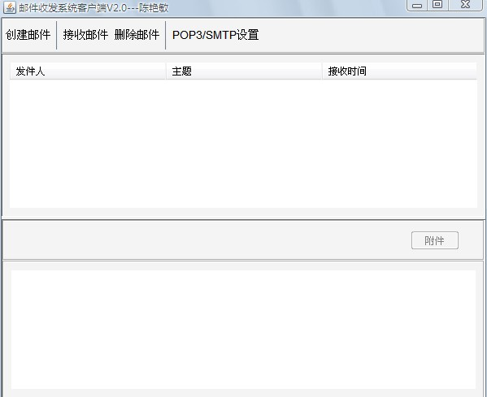
图1-1邮件客户端主界面
设置举例如下：
POP3属性
POP3服务器：
Email地址：
账户名：
密码：
SMTP属性
SMTP服务器
Email地址：
账户名：
密码：
在对SMTP/POP3进行设置的时候，由于系统的缺陷，需要先对POP3进行属性设置，然后确定关闭该对话框；重新打开属性设置对话框，对SMTP进行属性设置，确定。这样便可以正确设置完邮件服务器的属性。

此系统对上述设置的信息具有存储功能，在这里，我们采用属性文件的形式存储SMTP和POP3邮件服务器属性设置。相关属性值分别保存在pop3.properties和smtp.properties文件中。
- 在设置完服务器属性值后，点击“创建邮件”按钮，进行邮件的创建与发送。在新邮件编辑窗体中，编辑收件人，抄送，主题，正文内容等信息，若有附件需要发送，也可以添加附件。在编辑完成后，点击“发送”按钮，程序会根据输入的邮件信息构造邮件，并将其发送，如下图所示。

- 为了测试方便，收发邮件的账号都设置为同一账号（也可以设置为不同的账号，但是相应的服务器设置要正确），因此在发送完新邮 件后，便可以在收件箱中查看。点击“接收邮件”按钮，系统首先从指定接收邮件的服务器中收取邮件,并将邮件的发件人、邮件主题以及邮件日期信息以列表形式显示出来；其次是用户在该邮件列表中点击某封邮件时, 可以查阅该邮件的详细信息,包括邮件内容、附件列表等。如下图所示。

对于邮件列表中一些邮件自带的附件，用户可以点击“附件”按钮，跳出“邮件附加处理”窗口，选中附件列表中所需保存的附件“学校桌面背景.JPG”，然后点击“保存”，就可以将附件保存在自己的电脑上，如下图所示。

图1-5 保存邮件附件
- 用户对于收件箱中一些不需要保存的邮件，可以先选取要删除的邮件名，然后点击系统主窗体的“删除邮件”按钮，系统程序会将邮件列表中当前被选中的邮件删除，并刷新显示邮件列表，如下图所示。

在系统的设计过程中，由浅入深的实现了E-mail邮件系统的发送、接收，附件传输等基本功能，并最终实现了各个子模块的整合。在此基础上，可以进一步添加其它的功能，比如转发邮件、回复邮件等，使其成为一个功能完善的邮件客户系统。

